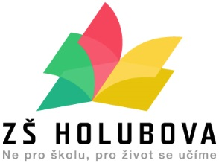**Základní škola Holice, Holubova 47, okres Pardubice**

Holubova 47, 534 01 Holice

e-mail: [zshol@holice-net.cz](mailto:zshol@holice-net.cz), tel.: 466 682 133

[www.zsholubova.cz](http://www.zsholubova.cz)

**Usnesení školské rady při ZŠ Holice, Holubova 47  
ze dne 20. května 2025**

**Usnesení č. 61**

Členy ŠR byla zvolena Marcela Zindulková jako předsedkyně ŠR.

**Usnesení č. 62**

Jednat se školní jídelnou o upřesnění náhradní stravy od 16. 6. rodičům strávníků

– p. Zindulková.

**Usnesení č. 63**

Zjistit možnost zavedení rezervačního systému pro půjčování vícemístného auta z DDM

– p. Růžička.

Mgr. Helena Hálová – člen ŠR Marcela Zindulková – předseda ŠR